项目总结报告
日期：
学号 | 515030910487 | 姓名 | 王雨乐
学号 | 515030910377 | 姓名 | 彭浩伦
学号 | 515030990009 | 姓名 | 高仓靖博
项目名称 | 趣味性答题对战游戏
编程语言 | Java&JavaScript | 开发平台和框架 | Eclipse MVC SSH

软件需求特性
功能需求：
建立趣味性对战模式场景和特效（高）
建立有趣且平衡的玩家技能和道具机制（高）
支持玩家与AI对战的单人模式（高）
支持多人（2-4）人同时进行同一局游戏（高）
爬虫抓取web内容（中）
解析web内容为题目，选项，答案（中）
支持登录操作（中）
支持并存储超过10000道题目（中）
支持商城和购买功能（中）
自动分析题目难度和类别(中)
玩家组队房间功能（中）
支持每名玩家存储自己的个性化资料（包括头像，个性签名）（低）
查看题目详细解答功能（低）
存储玩家所有历史答题和对战记录（低）
管理员对用户和题目数据的增删改查（低）

非功能需求：
易用性： 任何用户应该可以通过初次使用时的一个至多2分钟的视频短片介绍学会软件的使用方法。（高）
可靠性： 一年软件平均正常运行时间至少到达95%。（高）
性能： 在预载的最高峰下，软件的最长响应时间为2s。（中）
可支持性：可以在Chrome上正常运行。（高）
可以在一小时之内为题库增加1万道题。（低）

软件设计和技术特点
[列出所实现软件的架构风格、所采用的设计模式、所具有的技术特点等。]
技术架构：
B/S架构
设计模式： 策略模式
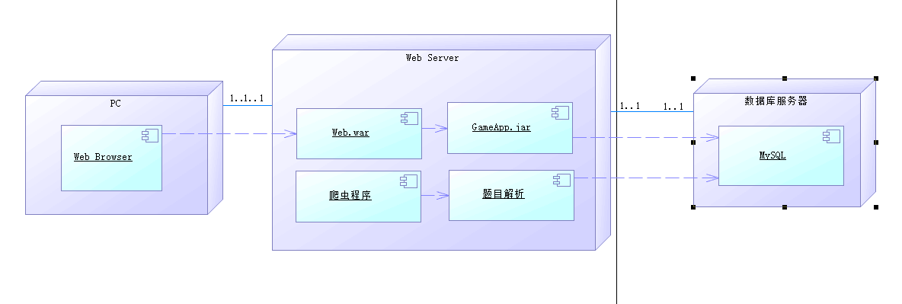
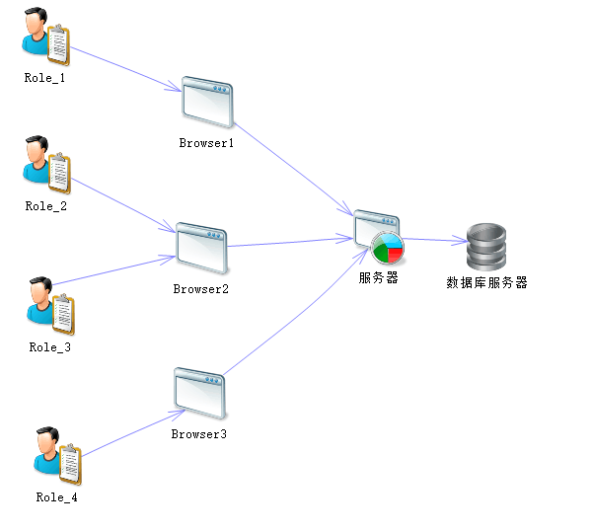
编程语言： Java, JavaScript
编程工具： Eclipse
编程框架： Struts+Spring+Hibernate
技术特点： 讲Web的SSH技术，Java Websocket与Construct2开发技术相结合
软件度量
软件代码行数（不包括注解行、空行和复用代码）： | 78733
复用他人代码行数： | 0
类的个数： | 7
是否全部完成软件开发和测试： | 是
工作量： | 105人天

经验、教训和建议

1. 先把整体计划分析清楚，搭建大的框架，再进行精化，可以节约大量的时间。
2．在配置websocket的过程中出现了不少的bug，后台的数据库逻辑更加言简意赅一些能使对战的及时性和用户体验大大提高。
3. 本次迭代主要优化了本项目的一些性能和UI，所以不会出太多的问题和bug，但是发现了一些更加好的方法和编程语言，却因为时间问题和人员问题很难再从头返工，今后应该在开始着手之前先上网找到最便利的编程方式。

